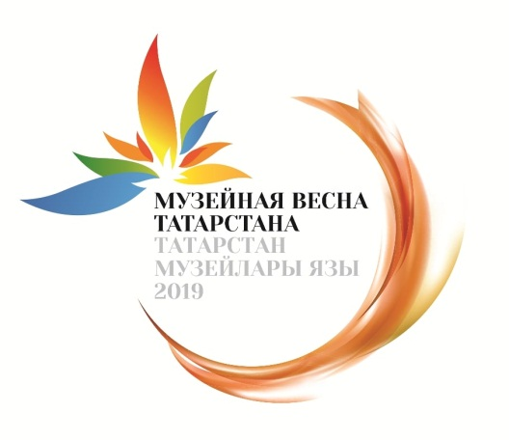
Принимая участие в республиканской акции «Музейная весна Татарстана-2019», 2 апреля в музее боевой славы прошел устный журнал «Я помню, я горжусь!», посвященный 74- летию со дня Победы советского народа в Великой Отечественной войне 1941-1945 г.г.
Устный журнал состоял из двух частей: «Ради жизни на Земле» и «Отечеству служить, готовы!» Учащиеся 8А и 6А классов с интересом слушали
выступления участника Великой Отечественной войны, десантника Муфтаху Ансаповича Нуртдинова и подводника Александра Ивановича Запускалова.
М.А. Нуртдинов рассказал, как защищали горные высоты и встретили Победу в Альпах. А.И. Запускалов поделился своими воспоминаниями об участии 4 июля 1961 года в ликвидации аварии на первой советской атомной подводной лодке К-19. За ликвидацию аварии на ядерном реакторе в Атлантическом океане он был награждён орденом «За мужество». В заключении школьники обещали, что будут помнить, какой ценой завоёвана Победа! Подарили ветеранам песню и вручили подарки.

